2021年上半年在我校申请毕业的考生：
2021年9月1日起可QQ联系郭老师预约返校领取毕业证书和档案的具体时间，也可以登陆中国高等教育学生信息网查询其学历信息。
一、领证要求：
1.提前一天预约 电话：0791-83771990
QQ：自考QQ群里搜索郭老师
2.本人携带二代身份证前来领取（不可代领）。
3.领证时间为工作日 上午9：00-11：00
下午2：40-4：00

二、申请返校手续：
1、提前一天扫以下两个码：
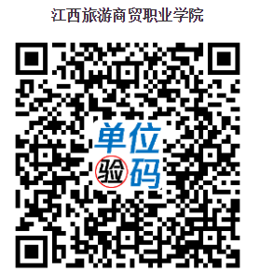

2、扫码当天（8：30—11：30）将有姓名及查询行程结果的绿色健康码、通信大数据行程卡及下表信息在QQ群里私发给郭老师
序号 | 准考  证号 | 身份证号 | 姓名 | 科类  本\专 | 手机号 | 申请毕业时间 | 预约返校领证时间
例 | 0157** | 36010219** | 张三 | 本科 | 136*** | （学信网可查） | 具体领取时间

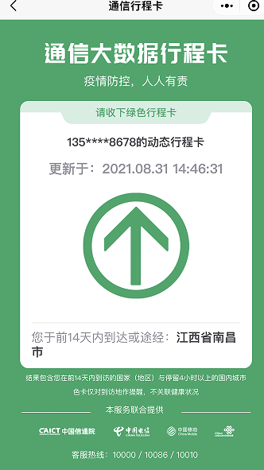
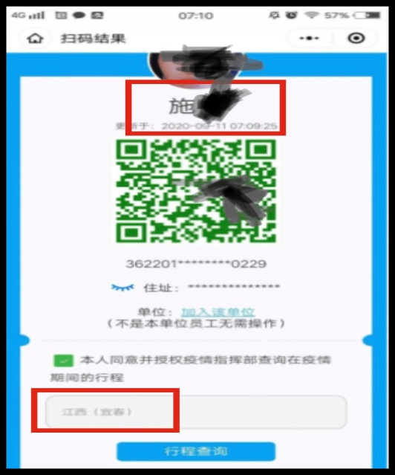
绿色健康码如下： 通信大数据行程卡如下：

3、14天轨迹行程里面有外省的还要求提供核酸检测阴性报告方可申请入校。在中高风险地区的学生暂时不返校领取毕业证。

三、出入校门：
南昌市经济技术开发区丁香路1 号门

注：往届毕业生未领证者也可按以上要求前来领取。

